Министерство образования и науки Калужской области.
Государственное автономное профессиональное образовательное учреждение
Калужской области «Людиновский индустриальный техникум»

Практикум
ПМ.01 Выполнение стрижек и укладок волос.
МДК.01.01 Стрижки и укладки волос

программы подготовки квалифицированных рабочих, служащих
профессии 43.01.02 Парикмахер

2017г.

Практикум разработан на основе рабочей программы ПМ.01 Выполнение стрижек и укладок волос, утвержденной заместителем директора по УПР

УТВЕРЖДАЮ:
Методист

_________________Л.Ю.Чеботарёва

Рассмотрено и одобрено
на заседании цикловой комиссии
профессиональных дисциплин
сферы обслуживания

Протокол №_1 от « 31» августа 2017г.
Председатель ЦК профессиональных
дисциплин сферы обслуживания

____________Хмельницкая Л.В.

Содержание
Перечень практических работ
По МДК.01.01 Стрижки и укладки волос……………………………………3
Пояснительная записка………………………………………………………4-7
Практическая работа №1
Выполнение схемы массажа головы………………………………………….8
Практическая работа №2
Выполнение схемы окантовок………………………………………………..9
Практическая работа №3
Выполнение схем моделирования стрижек…………………………………10
Практическая работа №4
Выполнение схем женских стрижек…………………………………………11
Практическая работа №5
Выполнение схем женских стрижек…………………………………………12
Практическая работа №6
Выполнение схем стрижек…………………………………………………………………………..13
Список рекомендуемой литературы
Приложения……………………………………………………………………14.

Методические указания предназначены для преподавателей и мастеров производственного обучения ГАПОУ КО «ЛИТ» программы подготовки квалифицированных рабочих, служащих профессии 43.01.02 Парикмахер, укрупненной группы 43.00.00 Сервиз и туризм, по ПК. 01 «Выполнение стрижек и укладок волос». С целью оказания методического сопровождения разработки комплексного учебно-методического обеспечения учебных программ дисциплин и профессиональных модулей программы подготовки квалифицированных рабочих, служащих. Цель разработки - создание необходимых условий для функционирования образовательного процесса в соответствии с принципами и закономерностями обучения, для более качественного усвоения учебного материала, реализации целей обучения, воспитания и развития обучающихся, активизации их учебно-познавательной деятельности и управления ею.
Все эти виды деятельности обучающегося должны быть обеспечены учебно-методическими материалами: учебными изданиями, которые могут различаться в зависимости от вида осваиваемой деятельности ,методическими указаниями для выполнения различных заданий; дидактическими материалами; контрольно-измерительным материалом и т.п.
Знания « Стрижки и укладки волос» необходимо работникам парикмахерских для рациональной организации обслуживания клиентов, выбора оптимальных методов использования оборудования, инструментов, принадлежностей, методов, фасонов, операций при стрижках, укладках и других видов работ.
Студенты группы «55-ПХ» должны иметь навыки работы с инструментами, оборудованием, приспособлениями, знать технологию выполнения стрижек ,которые изучаются в ПМ.01 « Выполнение стрижек и укладок волос».
Практические работы являются важнейшим звеном учебного процесса. Их цель закрепление и пополнение знаний полученных на лекциях и при самостоятельном изучении спецдисциплины и спецлитературы.
В процессе выполнения практических работ студенты самостоятельно овладевают навыками исследовательской работы, применяют теоретические знания в лабораторных условиях и практической деятельности.
Порядок проведения практических работ и уроки практикума должны быть четкими, в основном сводятся к следующему:
Цели и задачи практических работ
С целью овладения указанным видом профессиональной деятельности и соответствующими профессиональными компетенциями студенты в ходе освоения профессионального модуля должны:

иметь практический опыт:
- по организации подготовительных работ по обслуживанию клиентов;
- выполнения мытья и массажа головы, классических и салонных стрижек (женских, мужских), укладок, бритья головы и лица;
-выполнения заключительных работ по обслуживанию клиентов;
уметь:
- организовывать рабочее место;
-подбирать препараты для стрижек и укладок;
-пользоваться парикмахерским инструментом;
-выполнять все виды стрижек и укладок в соответствии с инструкционно-технологической картой;
-производить коррекцию стрижек и укладок;
-выполнять заключительные работы по обслуживанию клиентов;

знать:
- санитарные правила и нормы (СанПиНы);
-законодательные акты в сфере бытового обслуживания;
-физиологию кожи и волос;
-состав и свойства профессиональных препаратов;
-основные направления моды в парикмахерском искусстве;
-нормы расхода препаратов, времени на выполнение работ;
-технологии выполнения массажа головы;
-технологии классических и салонных стрижек (женских, мужских);
-технологии укладок волос различными способами;
-критерии оценки качества стрижек и укладок
Методические указания по выполнению практических работ позволят студентам получить практические навыки в выполнении окрашивания волос различными способами, формированию общих и профессиональных компетенций.
Код | Наименование результата обучения
ПК 1.1 | выполнять подготовительные работы по обслуживанию клиентов.
ПК 1.2 | выполнять мытье волос и профилактический уход за ними.
ПК 1.3 | выполнять классические и салонные стрижки (женские, мужские).
ПК 1.4 | выполнять укладки волос.
ПК 1.5 | выполнять бритье и стрижку усов, бороды, бакенбард
ПК 1.6 | выполнять заключительные работы по обслуживанию клиентов.
ОК 1 | понимать сущность и социальную значимость своей будущей профессии, проявлять к ней устойчивый интерес.
ОК 2 | организовывать собственную деятельность, исходя из цели и способов ее достижения, определенных руководителем.
ОК 3 | анализировать рабочую ситуацию, осуществлять текущий и итоговый контроль, оценку и коррекцию собственной деятельности, нести ответственность за результаты своей работы.
ОК 4 | осуществлять поиск информации, необходимой для эффективного выполнения профессиональных задач.
ОК 5 | использовать информационно-коммуникационные технологии в профессиональной деятельности.
ОК 6 | работать в команде, эффективно общаться с коллегами, руководством, клиентами.
ОК 7 | исполнять воинскую обязанность, в том числе с применением полученных профессиональных знаний (для юношей).
Отчет по практической работе выполняется и оформляется каждым студентом индивидуально. Оформляются отчеты по практическим работам в тетрадях для практических работ и после ее защиты, которая является обязательной, сдаются преподавателю.
Каждый отчет должен содержать:
1) название практической работы;
2) цель работы;
3) краткую теоретическую часть;
4) ход выполнения работы;
5) вывод по работе, который содержит , что изучалось в процессе выполнения работы;
Внимание! Вывод должен быть четким, лаконичным и согласованным с целью работы.

Практическая работа №1.

Тема: Выполнение схемы массажа головы.
Цель: овладение практическими навыками при выполнении массажа головы.
Уровень усвоения: Устный опрос студентов до начала занятий, проверка приобретённых навыков при выполнении контрольного задания. (Знать цели, показания, противопоказания к массажу.)
Материальное оснащение: Парикмахерское бельё, инструменты и приспособления, материалы.
Задание к работе: На листах- макетах нарисовать макеты головы ;указать поэтапное выполнение массажа головы на схеме.
Порядок выполнения работы:
- Взять листочки-макеты головы,;
- Указать поэтапное выполнение массажа головы на схеме.
- Результаты записать в тетрадь.
- Сделать вывод.
Контрольные вопросы:
1.Дайте определение массажу головы.
2.Назовите показания к массажу головы.
3.В каких случаях массаж выполнять нельзя?
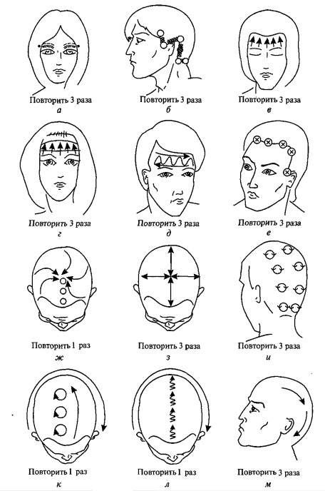

Практическая работа №2.

Тема: Выполнение схемы окантовок.
Цель: овладение практическими навыками при выполнении работы, умение пользоваться схемами.
Уровень усвоения: Знать поверхность головы и зоны, проборы, с помощью которых происходит выполнение стрижки, углы оттяжки прядей (подъёма )прядей, особенности формы стрижки, линию среза, технологию процесса стрижки и порядок выполнения операций, инструменты и приспособления для стрижки волос, .
Материальное оснащение: Парикмахерское бельё, инструменты и приспособления для стрижки волос.
Задание к работе: На листах- макетах нарисовать виды окантовок (чёлки, висков, шеи) ;
Порядок выполнения работы:
1.Взять листочки-макеты нарисовать виды окантовок (чёлки, висков, шеи)
2.На изображенных формах окантовки висков укажите косую форму.
3.Сделать вывод.
Контрольные вопросы :
1.Что такое окантовка?
2.Какие виды окантовки вы знаете?
3.Деление волосяного покрова головы на зоны.
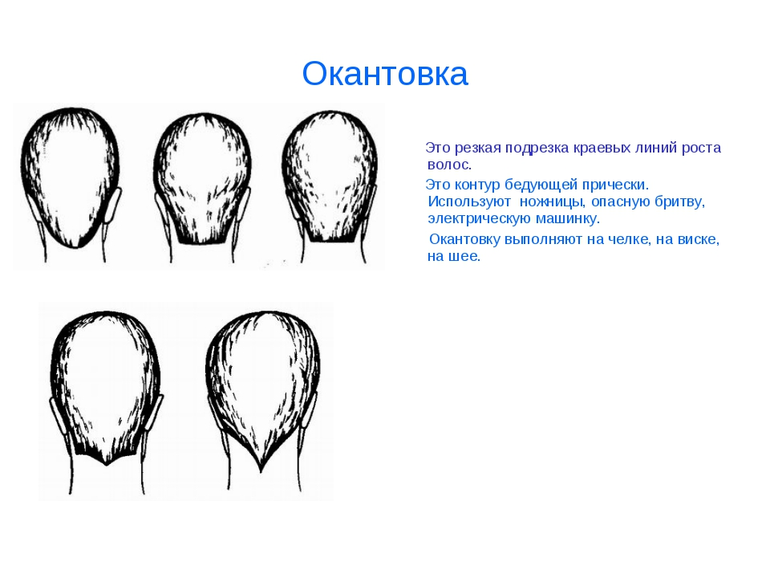
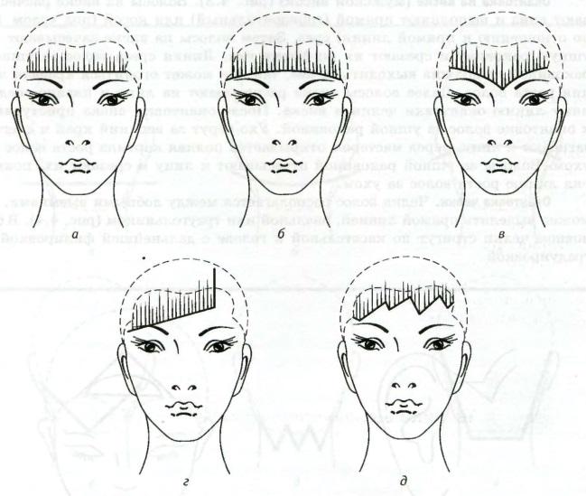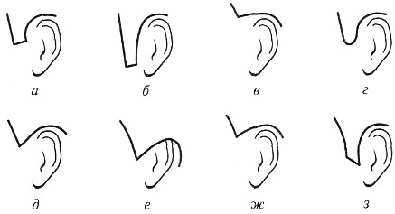

Практическая работа №3.

Тема: Выполнение схем моделирования стрижек.
Цель: овладение практическими навыками при выполнении работы, умение пользоваться схемами.
Уровень усвоения: Знать поверхность головы и зоны, проборы, с помощью которых происходит выполнение стрижки, углы оттяжки прядей (подъёма )прядей, особенности формы стрижки, линию среза, технологию процесса стрижки и порядок выполнения операций, инструменты и приспособления для стрижки волос, .
Материальное оснащение: Парикмахерское бельё, инструменты и приспособления для стрижки волос.
Задание к работе: На листах- макетах нарисовать схемы моделирования стрижек.
Порядок выполнения работы:
1.Взять листочки-макеты нарисовать схемы моделирования стрижек.
2.Укажите стрелками направление отчёса волос при выполнении стрижки.
3.Сделать вывод.
Контрольные вопросы :
1.Как прочитать схему стрижки?
2.Какие виды срезов вы знаете?
3.Деление волосяного покрова головы на зоны.

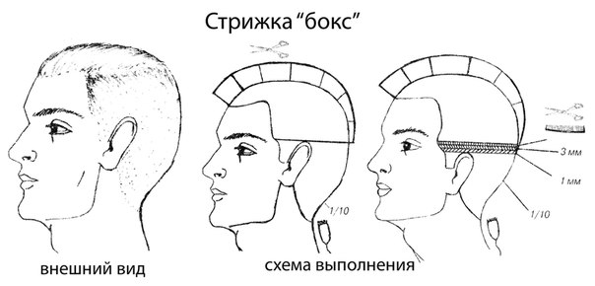

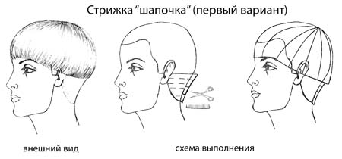
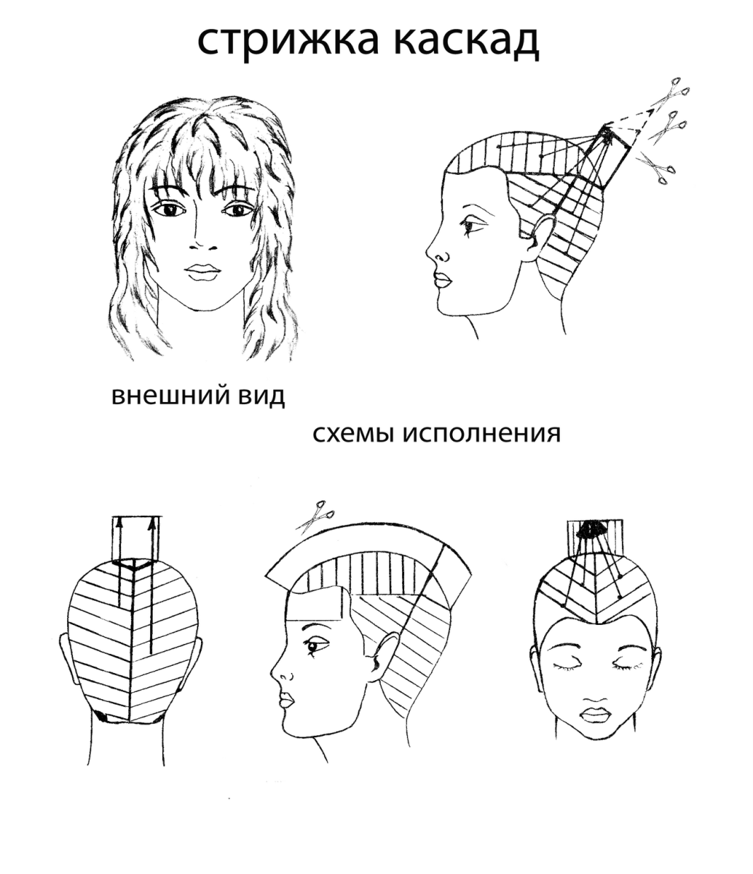

Практическая работа №4.

Тема: Выполнение схем женских стрижек.
Цель: овладение практическими навыками при выполнении работы, умение пользоваться схемами.
Уровень усвоения: Знать поверхность головы и зоны, проборы, с помощью которых происходит выполнение стрижки, углы оттяжки прядей (подъёма )прядей, особенности формы стрижки, линию среза, технологию процесса стрижки и порядок выполнения операций, инструменты и приспособления для стрижки волос, .
Материальное оснащение: Парикмахерское бельё, инструменты и приспособления для стрижки волос.
Задание к работе: На листах- макетах нарисовать схемы женских стрижек.
Порядок выполнения работы:
1.Взять листочки-макеты нарисовать схемы женских стрижек.
2.Укажите стрелками направление отчёса волос при выполнении стрижки.
3.Дать полное описание технологии стрижки по схеме.
Контрольные вопросы :
1.Применение метода прядь на прядь?
2.Что такое градуировка волос?
3.Деление волосяного покрова головы на зоны.
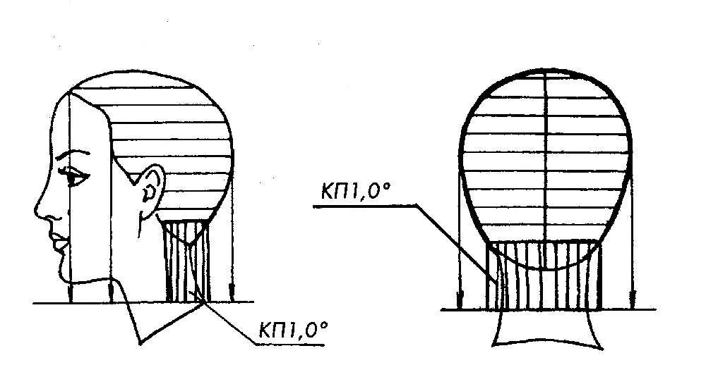

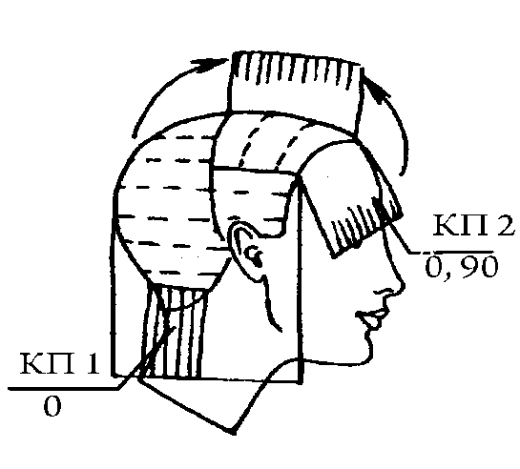

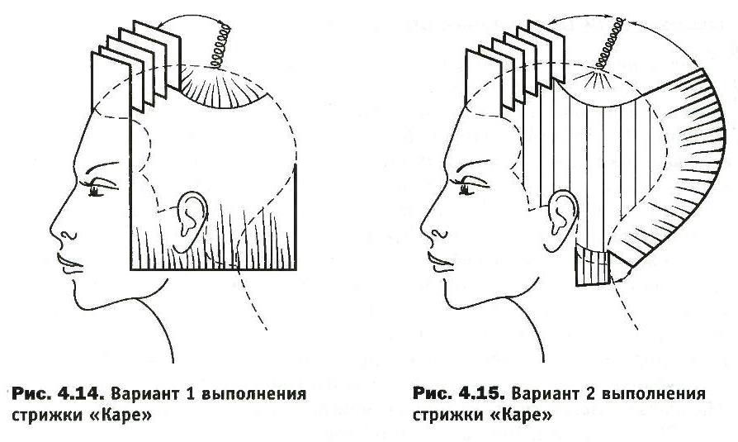

Практическая работа №5.

Тема: Выполнение схем женских стрижек.
Цель: овладение практическими навыками при выполнении работы, умение пользоваться схемами.
Уровень усвоения: Знать поверхность головы и зоны, проборы, с помощью которых происходит выполнение стрижки, углы оттяжки прядей (подъёма )прядей, особенности формы стрижки, линию среза, технологию процесса стрижки и порядок выполнения операций, инструменты и приспособления для стрижки волос, .
Материальное оснащение: Парикмахерское бельё, инструменты и приспособления для стрижки волос.
Задание к работе: На листах- макетах нарисовать схемы женских стрижек.
Порядок выполнения работы:
1.Взять листочки-макеты нарисовать схемы женских стрижек.
2.Укажите стрелками направление отчёса волос при выполнении стрижки.
3.Сделать вывод.
Контрольные вопросы :
1.Как на схеме изобразить инструменты?
2.Какие углы подъёма пряди вы знаете?
3.Деление волосяного покрова головы на зоны.
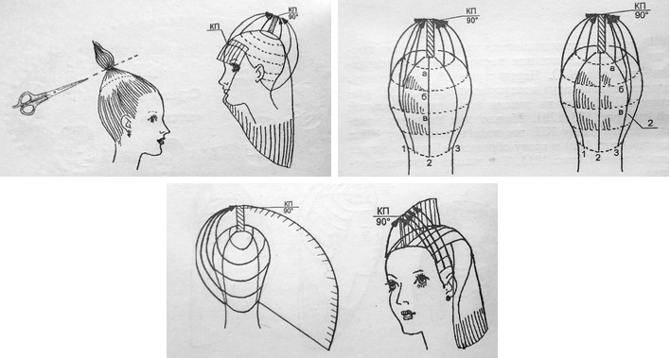

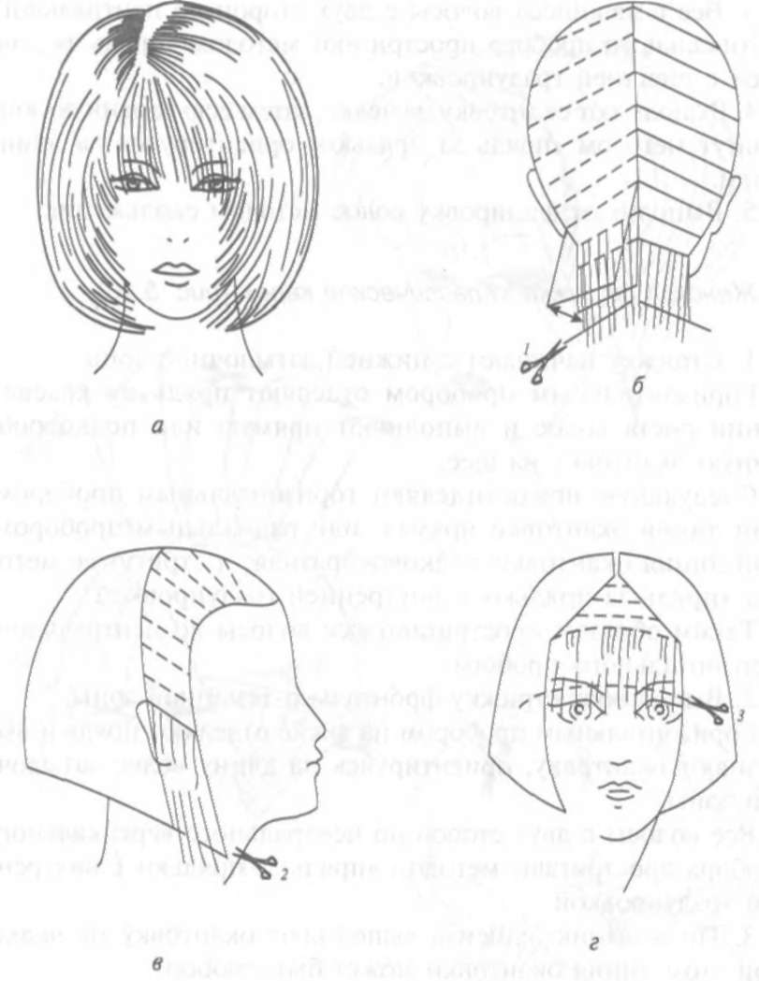
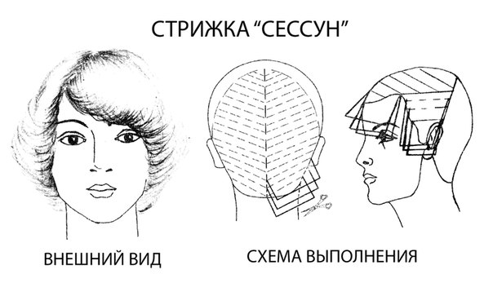

Практическая работа №6.

Тема: Выполнение схем стрижек.
Цель: овладение практическими навыками при выполнении работы, умение пользоваться схемами.
Уровень усвоения: Знать поверхность головы и зоны, проборы, с помощью которых происходит выполнение стрижки, углы оттяжки прядей (подъёма )прядей, особенности формы стрижки, линию среза, технологию процесса стрижки и порядок выполнения операций, инструменты и приспособления для стрижки волос, .
Материальное оснащение: Парикмахерское бельё, инструменты и приспособления для стрижки волос.
Задание к работе: На листах- макетах нарисовать схемы женских стрижек.
Порядок выполнения работы:
1.Взять листочки-макеты нарисовать схемы стрижек.
2.Укажите стрелками направление отчёса волос при выполнении стрижки.
3.Сделать вывод.
Контрольные вопросы :
1.Как прочитать схему стрижки?
2.Как кратко обозначаются височная зона, средняя затылочная зона, краевая линия роста волос?
3.Деление волосяного покрова головы на зоны.

Перечень рекомендуемых учебных изданий, Интернет-ресурсов, дополнительной литературы
Основные источники:
№ п/п | Наименование | Автор(ы) | Издательство, год издания
ОИ- 1 | Технология парикмахерских работ | И.Ю.Плотникова Т.А.Черниченко | М.: Академия 2012 г
ОИ- 2 | Технология и оборудование парикмахерских работ | О.Н.Кулешкова | М.: Академия 2009 г
ОИ -3 | Основы дизайна причёски | О.Н.Кулешкова,О.Б.Читаева,  Т.Н.Бутко | М.: Академия 2004 г
ОИ- 4 | Технология парикмахерских работ | И.Ю.Одинокова | М.: Академия 2006г
ОИ- 5 | Основы парикмахерского дела | Н.И.Панина | М., Академия, 2009 г.
ОИ-6 | Парикмахер-универсал | Н,И. Панина | М., Академия, 2009 г.

Дополнительные источники (ДИ):
№ п/п | Наименование | Автор(ы) | Издательство, год издания
ДИ 1 | Журналы: Долорес,Hairs, Стильные причёски |  | 2010;2011;2012;2013;2014;  2015;2016гг.

Интернет-ресурсы:
1.Сайт http://www.iddolores.ru/
2.Сайт стилиста парикмахера http://parikmaher-doma.ru/uslugi-stilista-parikmakhera/7-khimicheskaya-zavivka-volos
3. Сайт стилиста http://parikmaher-doma.ru/uslugi-stilista-parikmakhera/5-okrashivanie-volos

